290 Nasi Box Untuk Pusat Dan Cabang PAHU
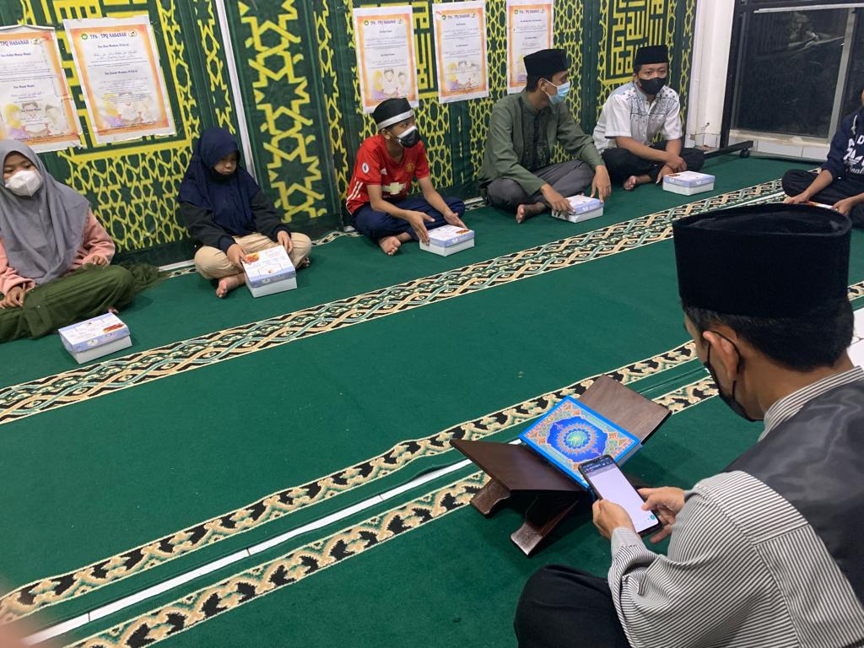
Alhamdulillah Senin 08 November Yayasan Pundi Amal Hasanah mendapatkan Rezeki yang berlimpah Berupa 290 Nasi Box dari Bapak Rachmad Hidayat dan keluarga atas Aqiqahan Anak anaknya yang bernama Aimar Yusuf Ramadhan dan Saviola Maryam Putri. Semua Nasi Box yang ada dikumpulkan dikantor pusat yayasan PAHU dan menunggu pengurus dari setiap cabang untuk mengambil dan membagikannya kepada adik adik yatim yang berada di cabang. Sebelum pembagian diadakan doa bersama terlebih dahulu yang langsung dipimpin oleh ust Naimin, doa bersama dilaksanakan ba’da isya setelah beberapa adik adik binaan PAHU yang ada di pusat hadir.
Aqiqah membantu dalam mewujudkan rasa syukur kepada Allah SWT atas karuniaNya berupa kelahiran seorang anak. Karena nantinya anak tersebut diharapkan dapat menjadi penerus yang sholeh dan sholehah bagi keluarganya.
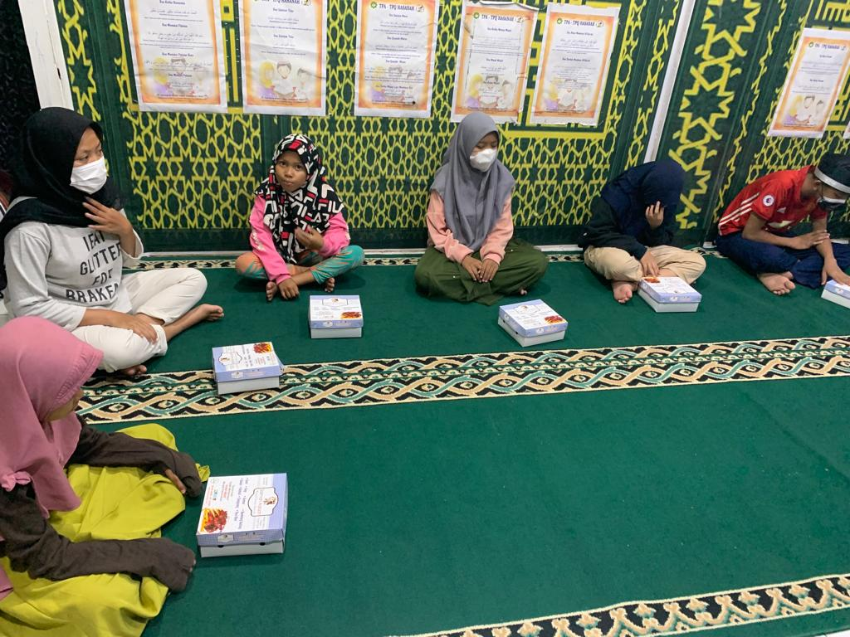
Keutamaan Aqiqah
Mendapat pahala karena menjalankan Sunnah Rosul – Melaksanakan sunnah Rasul sama aja membuktikan kalau diri kita mencintai Nabi Muhammad dan mencintai Islam.
Mengapa demikian? Karena semua sumber dasar Islam ada pada Al Quran dan As Sunnah yang mana aqiqah adalah salah satu isi yang ada didalam sunnah itu.
Menghilangkan kotoran dan penyakit – Aqiqah juga disertai dengan mencukur rambut bayi dengan niat menghilangkan kotoran dan penyakit.
Meningkatkan ibadah kepada Allah subhanahu wa ta’ala – Pada acara aqiqah biasanya disertai dengan pembacaan al quran 30 juz, atau pembacaan yasin dan tahlil, doa-doa dan lain sebagainya.
Hal ini membuat pelaksana aqiqah menjadi meningkat rasa cinta iobadahnya dengan berbuat demikian.
Mendoakan sang bayi – Pada aqiqah biasanya disertai doa-doa untuk mendoakan bayi sehingga dapat menjadi keuntungan untuk bayi yang tiada terhintung jumlahnya.
Meningkatkan rasa cinta sosial sesama muslim – Dengan membagi aqiqah pada sesama muslim dapat meningkatkan rasa solidaritas sesama muslim sehingga menumbuhkan cinta terhadap sesama muslim pula.
Manfaat Aqiqah
1. Memberikan berita baik tentang kelahiran anak kepada tetangga sekaligus memberikan informasi tentang nasab anak agar tidak terjadi persangkaan buruk oleh para tetangga.
2. Mencerminkan sikap murah hati dan dermawan yang nantinya akan menghilangkan sikap kikir, bakhil dan pelit.
3. Mengikuti jejak Nabi Ibrahim ketika mau menyembelih anaknya yaitu Ismail namun diganti dengan domba.
4. Merupakan wujud pengorbanan kepada Allah Swt seperti yang dilakukan Nabi Ibrahim.
5. Semoga dikabulkannya doa untuk si bayi karena orangtuanya bersedia berqurban.
6. Melepaskan status anak yang tergadai, karena anak yang baru lahir kalau belum di aqiqahi statusnya adalah tergadai. Yang mana kalau tergadai ya harus ditebus terlebih dahulu agar bisa mendapatkan manfaatnya.
7. Sebagai pembebas dari gangguan setan, karena bayi yang baru lahir akan senantiasa diganggu setan.
8. Sebagai penghambat setan untuk mengganggu si bayi, sehingga bayi akan lebih terlindungi, karena setan akan berusaha untuk menjadikan si bayi menjadi pengikutnya.
Demikian seputar manfaat aqiqah dan keutamaan aqiqah. Apapun ibadah yang kita lakukan, dasarkan dengan ikhlas menjalankan ajaran Islam.
Sehingga manfaat yang kita dapatkan bisa mencakup kebaikan agama, dunia, dan akhirat kelak.
Wallahu A’lam.

